Соцветия
Соцветия - группа, состоящая из нескольких цветков, близко расположенных один к другому в определенном порядке на одном цветоносе (главной оси)
Простые соцветия- соцветия, у которых цветки располагаются на цветоносе
Сложные соцветия- соцветия, у которых к общему цветоносу прикрепляются простые соцветия
Типы соцветий
Соцветия | схема | определение | Примеры растений
ПРОСТЫЕ
Кисть | 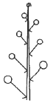 | Цветки при помощи цветоножек крепятся к цветоносу в очередном порядке | Черемуха, ландыш, белая акация, пастушья сумка, люпин, донник
Колос | 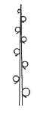 | Сидячие цветки (без цветоножек) на длинном цветоносе | подорожник, ятрышник, пальчатокоренник, осока
Зонтик | 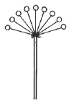 | цветоножки одинаковой длины и отходят от одной точки цветоноса | вишня, примула, лук, чеснок, чистотел
Початок | 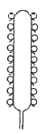 | в отличие от колоса имеет сильно утолщенный и мясистый цветонос | Кукуруза, белокрыльник, аир
Щиток | 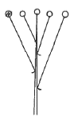 | цветки расположены на одном уровне, а цветоножки разной длины и отходят от цветоноса из разных точек | груша, спирея калинолистная, багульник
Головка |  | укороченная и утолщенная ось, а цветки крепятся на коротких цветоножках. | клевер
Корзинка | 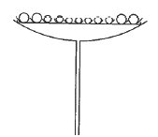 | сидячие цветки располагаются на утолщенном, блюдцевидном расширенном цветоложе; снаружи все цветки окружены зелеными листочками – оберткой | подсолнечник, одуванчик, мать-и-мачеха, календула, ромашка, астра, василек, нивяник
СЛОЖНЫЕ
Метелка (сложная кисть) | 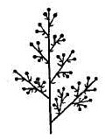 | на общем цветоносе расположены простые соцветия кисти | сирень, овес, мятлик, тростник
Сложный колос | 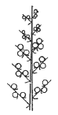 | у которого на общем цветоносе расположены простые колоски | рожь, пшеница, пырей
Сложный зонтик | 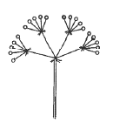 | от общего цветоноса отходят простые зонтики | укроп, морковь, петрушка, борщевик
Сложный щиток | 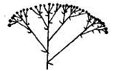 | от общего цветоноса отходят простые щитки или более сложное строение | Тысячелистник, рябина

Биологическая роль соцветий:
а) мелкие, невзрачные цветки, собранные вместе, лучше привлекают насекомых, дают большое количество пыльцы;
б) у ветроопыляемых растений в соцветиях лучше происходит отдача и улавливание пыльцы;
в) экономия биологического материала (из органических веществ, необходимых на рост 1-го крупного цветка, образуется много мелких цветков), возрастает количество семян и плодов.
г) в соцветии цветки распускаются не одновременно, что обеспечивает наибольшую вероятность опыления и оплодотворения при наступлении неблагоприятных условий

Домашнее задание: параграф 48, повторить 47 (биологический диктант)

